МИНИСТЕРСТВО НАУКИ И ВЫСШЕГО ОБРАЗОВАНИЯ РОССИЙСКОЙ ФЕДЕРАЦИИ

федеральное государственное автономное образовательное учреждение высшего образования
«САНКТ-ПЕТЕРБУРГСКИЙ ГОСУДАРСТВЕННЫЙ УНИВЕРСИТЕТ АЭРОКОСМИЧЕСКОГО ПРИБОРОСТРОЕНИЯ»
(ГУАП)
КАФЕДРА ВЫЧИСЛИТЕЛЬНЫХ СИСТЕМ И СЕТЕЙ

Преподаватель
канд. техн. наук, доцент Л.Н. Бариков

Отчёт
по лабораторной работе №16
по дисциплине ОСНОВЫ ПРОГРАММИРОВАНИЯ
на тему: «Стек, дек, очередь»

Работу выполнил
студент гр. 4341 Е.П. Березин

Санкт-Петербург
2024

Лабораторная работа №16

Стек, дек, очередь
Цель лабораторной работы: изучение способов создания и принципов использования динамических структур данных типа стек, дек, очередь; изучение стандартных средств языка C/C++ для работы с динамической памятью; совершенствование навыков модульного программирования на языке C/C++ при решении задач обработки динамических структур данных; совершенствование способов разработки многофайловых проектов.
Задание на программирование: используя технологию процедурного программирования разработать программу обработки данных, содержащихся в заранее подготовленном файле, в соответствии с индивидуальным заданием. Применить динамическую структуру указанного в задании вида: стек, очередь или дек.
Порядок выполнения работы:
1. Получить у преподавателя индивидуальное задание. Номера вариантов в этой работе не совпадают с номерами вариантов по другим работам и выдаются индивидуально.
2. Разработать математическую модель: описать с помощью формул и рисунков вид используемой динамической структуры и процессы её создания и использования.
3. Построить схему алгоритма решения задачи.
4. Использовать функции, реализующие полный набор разрешенных операций для этих структур:
- допустимые операции для стека: инициализация, проверка на пустоту, добавление нового элемента в начало, извлечение элемента из начала;
- допустимые операции для очереди: инициализация, проверка на пустоту, добавление нового элемента в конец, извлечение элемента из начала;
- допустимые операции для дека: инициализация, проверка на пустоту, добавление нового элемента в начало, добавление нового элемента в конец, извлечение элемента из начала, извлечение элемента из конца.
ЗАПРЕЩЕНЫ подсчет числа элементов структур, индексирование их элементов, просмотр содержимого структур и т.д. Приведенные в примерах функции просмотра реализованы ТОЛЬКО для демонстрации работы. Их использование в лабораторных работах запрещено.
5. Создать многофайловый проект на языке C/C++.
6. Проверить и продемонстрировать преподавателю работу программы на полном наборе тестов. Обеспечить одновременный показ на экране входной и выходной информации.
7. Выходные данные должны выводиться на экран с пояснениями. Операторы вывода результатов работы должны находиться либо в функции main(), либо в специальной функции вывода результата, вызов которой осуществляется из функции main().
8. Оформить отчет о лабораторной работе в составе: постановка задачи, математическая модель (словесное описание процесса решения), схема алгоритма решения основной (основных) задач, текст программы, контрольные примеры.
9. Текст программы в отчете не должен представлять из себя скриншот и должен выводиться на светлом фоне..
10. Скриншоты тестов должны легко читаться. Все их неинформативные части должны быть удалены.

Вариант 42
Дана произвольная строка. Под словом понимается последовательность букв алфавита. Между соседними словами - не менее одного пробела. Перед первым и за последним словом строки произвольное число пробелов.
Используя один дек, построить новую строку, поместив в нее вначале все слова исходной строки, содержащие символ ‘a’ в любом регистре, в обратном порядке их следования, а затем все оставшиеся слова с сохранением порядка их следования в исходной строке.
Например:
- исходная строка: “Ehal GrekA Cherez River”;
- результирующая строка: “GrekA Ehal Cherez River”.

Выполнение
Математическая модель
Решение задачи предусматривает использование такой структуры данных как дек, ключевой особенностью которого является возможность добавления и удаления элементов как в начало, так и в конец. Дек представлен в виде двусвязного списка, каждый узел которого хранит в себе следующие данные: символ (собственный тип данных telem) и два указателя на предыдущий и следующий элементы дека.
Для реализации дека были созданы функции, реализующие полный набор разрешенных операций над деком:
1. initDeque() – создает пустой дек;
2. pushAtFront(deque* d, telem val) – добавляет элемент val в начало дека;
3. pushAtEnd(deque* d, telem val) – добавляет элемент val в конец дека;
4. popFromFront(deque* d, telem& val) – удаляет элемент, находящийся в начале дека, записывая его значение в переменную val;
5. popFromBack(deque* d, telem& val) – удаляет элемент, находящийся в конце дека, записывая его значение в переменную val.
Определения новых типов данных и объявления функций для взаимодействия с деком будут помещены в заголовочный файл deque.h, а реализация набора данных функций будет помещена в файл deque.cpp.
Для решения задачи были также реализованы следующие функции:
1. containsA(string& word) – проверяет слово на наличие символа ‘a’ в любом регистре. Для этого все слово проверяется посимвольно с помощью цикла for. К текущему символу применяется метод tolower, который приводит символ в строчный вид. Функция возвращает переменную типа bool.
2. processString(string& inputStr) – выполняет преобразование строки в соответствии с заданием. Исходная строка разбивается на слова, каждое из которых проверяется на наличие в нем символа ‘a’ в любом регистре. Если в слове обнаружен символ ‘a’, то оно посимвольно записывается в начало дека в обратном порядке, перед этим в начало дека так же записывается символ пробела. В ином случае слово записывается в конец дека, а после его записи в конец дозаписывается символ пробела. Функция возвращает указатель на дек.
3. getFromDeque(deque* deq) – считывает дек и записывает данные из него в строку. После этого проверяется наличие лишних пробелов в начале и конце строки. Если таковые имеются, то они удаляются из строки. Функция возвращает результирующую строку в виде переменной типа string.

Схема алгоритма преобразования строки через запись в дек (функция processorString())
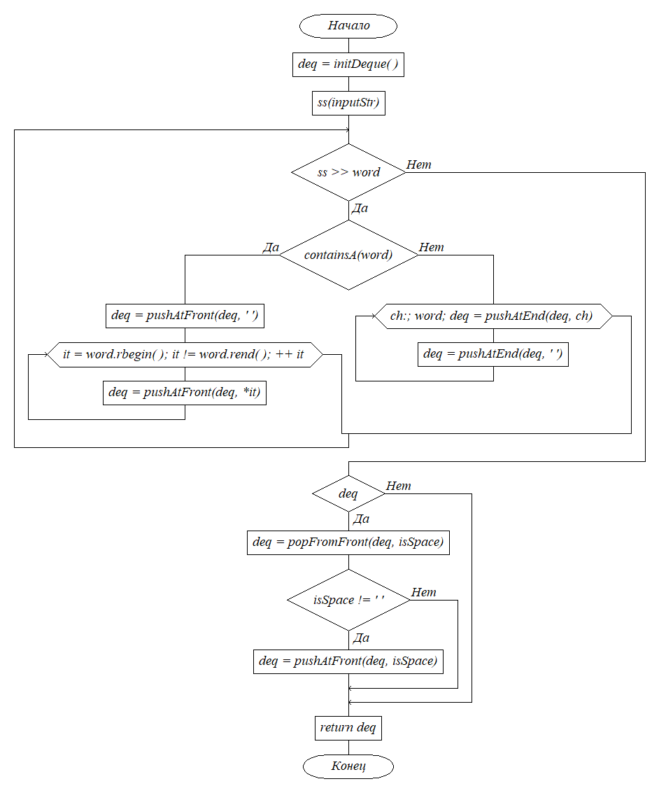

Схема алгоритма записи данных из дека в строку (функция getFromDeque())
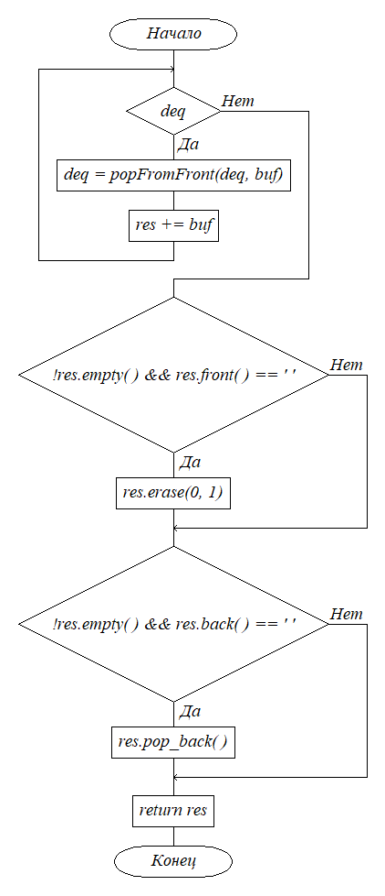

Текст программы
1. Файл deque.h:
#pragma once

typedef char telem;

struct deque {
telem data;
deque* prev;
deque* next;
};

deque* initDeque();
deque* pushAtFront(deque* d, telem val);
deque* pushAtEnd(deque* d, telem val);
deque* popFromFront(deque* d, telem& val);
deque* popFromBack(deque* d, telem& val);

2. Файл deque.cpp:
#include "deque.h"

deque* initDeque() { return nullptr; }

deque* pushAtFront(deque* d, telem val) {
deque* newElem = new deque{ val, nullptr, nullptr };
if (d) {
newElem->next = d;
d->prev = newElem;
}
return newElem;
}

deque* pushAtEnd(deque* d, telem val) {
deque* newElem = new deque{ val, nullptr, nullptr };
if (!d) return newElem;
deque* curr = d;
while (curr->next) curr = curr->next;
curr->next = newElem;
newElem->prev = curr;
return d;
}

deque* popFromFront(deque* d, telem& val) {
if (!d) return nullptr;
deque* tmp = d;
val = tmp->data;
d = d->next;
if (d) d->prev = nullptr;
delete tmp;
return d;
}

deque* popFromBack(deque* d, telem& val) {
if (!d) return nullptr;
deque* curr = d;
while (curr->next) curr = curr->next;
val = curr->data;
if (curr->prev) curr->prev->next = nullptr;
else d = nullptr;
delete curr;
return d;
}

3. Файл main.cpp:
#include <iostream>
#include <cctype>
#include <sstream>
#include "deque.h"

using namespace std;

bool containsA(string& word);
deque* processString(string& inputStr);
string getFromDeque(deque* deq);

int main()
{
setlocale(LC_ALL, "Russian");
string input, res;
cout << "Введите исходную строку:\n";
cin.ignore();
getline(cin, input);
deque* deq = processString(input);
res = getFromDeque(deq);
cout << "Результирующая строка:\n";
cout << res << endl;
int choice;
cout << "\nДля перезапуска введите 1: ";
cin >> choice;
if (choice == 1) main();
return 0;
}

bool containsA(string& word) {
for (char ch : word) {
if (tolower(ch) == 'a') return true;
}
return false;
}

deque* processString(string& inputStr) {
deque* deq = initDeque();
stringstream ss(inputStr);
string word;
while (ss >> word) {
if (containsA(word)) {
deq = pushAtFront(deq, ' ');
for (auto it = word.rbegin(); it != word.rend();++it)
deq = pushAtFront(deq, *it);
}
else {
for (char ch : word)
deq = pushAtEnd(deq, ch);
deq = pushAtEnd(deq, ' ');
}
}
if (deq) {
char isSpace;
deq = popFromFront(deq, isSpace);
if (isSpace != ' ') deq = pushAtFront(deq, isSpace);
}
return deq;
}

string getFromDeque(deque* deq) {
string res;
char buf;
while (deq) {
deq = popFromFront(deq, buf);
res += buf;
}
if (!res.empty() && res.front() == ' ')
res.erase(0, 1);
if (!res.empty() && res.back() == ' ')
res.pop_back();
return res;
}

Скриншот результатов выполнения программы

